**Бесплатно**

**ВЕСТНИК**

**Газета официальных документов администрации и**

**№ 1 от 25 января 2021 г Совета депутатов Верх-Мильтюшинского сельсовета**

**Черепановского района**

*Новости района*

***Рабочий визит депутата Законодательного собрания региона***

***М. П. Мамедова в Черепановский район***

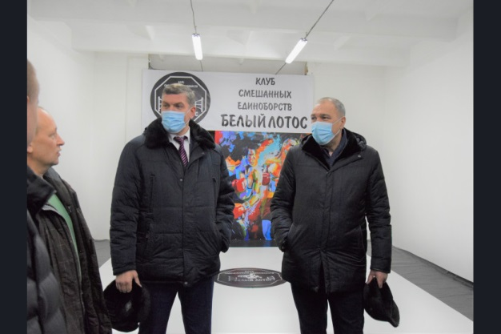*22 января в Черепановский район с рабочим визитом прибыл председатель комитета по транспортной, промышленной и информационной политике Законодательного собрания Новосибирской области М. П. Мамедов. В ходе совещания с главой района С. Н. Овсянниковым и его заместителями, а также председателем районного Совета депутатов В. М. Капичем обсуждались перспективы развития Черепановского района на ближайшие годы.*

*В рамках совещания Майис Мамедов ознакомился с ходом подготовительных мероприятий по строительству автодороги на подъезде к черепановскому мясокомбинату. Также парламентарий обсудил с представителем предприятия сроки ввода в эксплуатацию нового производственного корпуса, кадровый вопрос, возможности обеспечения специалистов служебным жильём и строительство технологического подъезда.*

*Замглавы по архитектуре и строительству Е. А. Буховец доложил о ходе подготовки документов и проектно-сметной документации по капитальному ремонту Безменовской школы в рамках федеральной программы «Комплексное развитие сельских территорий». Также были затронуты вопросы и необходимые шаги по строительству коллектора в городе Черепаново, планах комплексной жилой застройки на территории Пятилетского муниципального образования и перспективах дальнейшей газификации района.*

*По итогам рабочей встречи Майис Пирвердиевич дал ряд поручений по каждому их направлений, а также выразил свою всестороннюю поддержку в реализации всех намеченных проектов и перспективных планов развития Черепановского района.*

*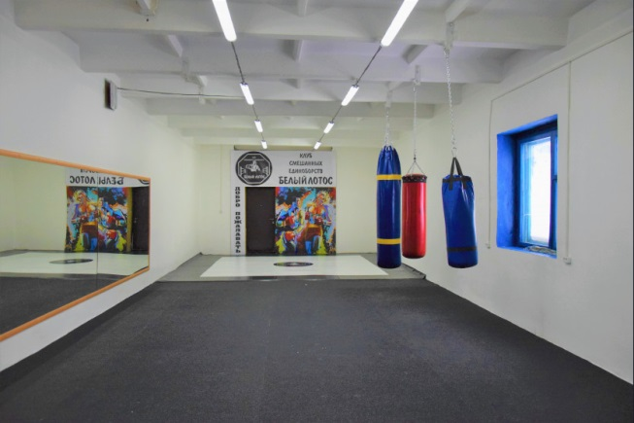По завершению совещания парламентарий, совместно с главой Черепановского района и главой Маслянинского района П. Г. Прилепой посетили строящийся спортивный зал клуба смешанных единоборств «Белый лотос» в центре города Черепаново.*

*«Это здание бывшей котельной. Помещение было полностью реконструировано, а затем проведён капитальный ремонт, – отметил руководитель клуба Алексей Саблин. – Во многом благодаря непосредственному участию неравнодушных людей, которые помогали как материально, так и финансово, в нашем районе скоро появится отдельный зал для занятия боксом».*

*Руководитель клуба, а также старший тренер В. В. Архипов*

*обратились к Маийсу Мамедову с просьбой помочь в строительстве дополнительной пристройки, где планируется разместить душевые кабины, тёплый туалет, а также отдельное помещение для тренажёрного зала.Областной парламентарий, в свою очередь, отметил, что рассмотрит все возможности для поддержки развития нового спортивного зала.*

***В Черепановском районе началась массовая вакцинация населения***

***от новой коронавирусной инфекции***

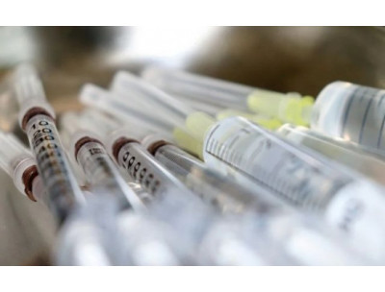

*Вакцина, поступившая в Черепановский район, называется «Гам-КОВИД-Вак», разработанная ФГБУ «НИЦЭМ им. Н.Ф. Гамалеи», которая носит торговое название «Спутник-V» - двухкомпонентная векторная вакцина против COVID-19. Это означает, что вакцину ставят в два этапа: первую прививку делают первым компонентом, а вторую прививку ставят не ранее 21 дня от первой и вводят второй компонент.*

*На данный момент запрет на вакцинации имеют:*

*- если есть гиперчувствительность к какому-либо компоненту вакцины, содержащей аналогичные компоненты;*

*- тяжелые аллергические реакции в анамнезе;*

*- острые инфекционные и неинфекционные заболевания, обострение хронических заболеваний – вакцинацию проводят через 2-4 недели после выздоровления или ремиссии. При нетяжелых ОРВИ, острых инфекционных заболеваниях ЖКТ-вакцинацию проводят после нормализации температуры;*

*- беременные и период грудного вскармливания;*

*- возраст до 18 лет (в связи с отсутствием данных об эффективности и безопасности);*

*Противопоказания для введения компонента II — это тяжелые поствакцинальные осложнения (анафилактический шок, тяжелые генерализованные аллергические реакции, судорожный синдром, температура выше 400С и т.д.) на введение компонента I вакцины.*

*Всем остальным группам населения вакцинироваться не запрещено. Людям с хроническими заболеваниями разрешено ставить прививку «с осторожностью», т.е. в период НЕ обострения этих заболеваний.*

*Вакцинация добровольная. При вакцинации каждый пациент подписывает информированное согласие на вакцинацию и заполняет анкету.*

*Еще один очень важный момент по проведению вакцинации — это то, что каждая ампула вакцины рассчитана на 5 человек. И поэтому очень важно, чтобы пришли на вакцинацию именно те люди, кому назначили по их согласию и желанию в конкретное время и дату вакцинации. Вакцина хранится в специальной медицинской морозилке при температуре не менее минус 20 градусов. Затем ампула размораживается в течение 30 минут в спокойном состоянии (взбалтывать нельзя!!!) и используется в течение двух часов после размораживания. Поэтому очень важно, чтобы на вакцинацию пришли именно 5 человек. Перед вакцинацией проводится осмотр врачом-терапевтом, где врач измеряет температуру, давление, сатурацию и т.д. и допускает к процедуре.*

*На сегодняшний момент вакцинация проводится только на базе приемного отделения стационара строго по предварительной записи.*

*Для подачи заявки, желающие привиться от новой коронавирусной инфекции должны учесть все выше перечисленные нюансы и записаться в лист ожидания. Сделать вы это можете, записавшись у медицинских сотрудников ГБУЗ НСО «Черепановская ЦРБ»:*

*для жители сельской местности — это фельдшерско-акушерские пункты, врачебные амбулатории и участковой больницы, а жители города Черепаново могут записаться в поликлинике по телефону 22939 и обязательно оставить свой контактный телефон.*

*Сразу хотим пояснить, что если вам ввели первый компонент, то это означает, что второй компонент автоматически за вами закреплен. Вам назначат время и дату проведения второй вакцинации.*

*Администрация ГБУЗ НСО «Черепановская ЦРБ»*

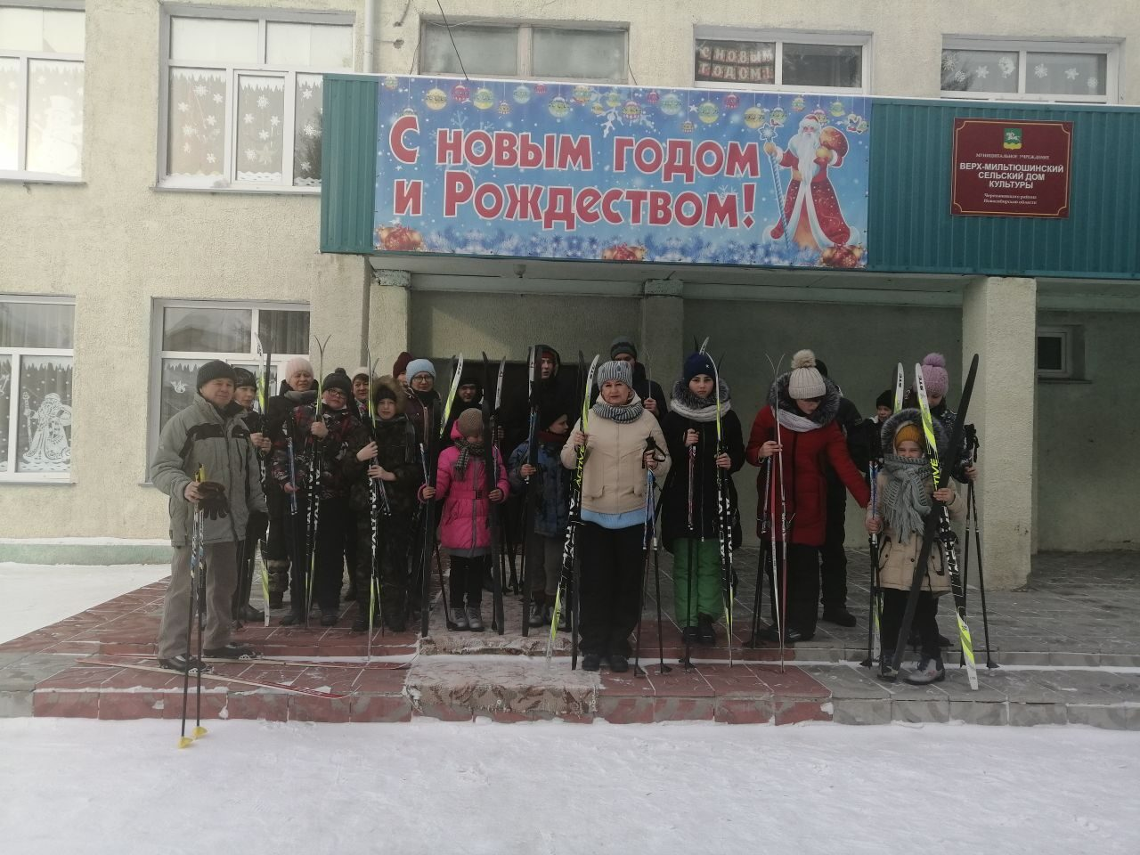***Новости поселения***

*Верх-Мильтюшинский Дом Культуры*

*Зима – идеальное время для занятий спортом, да и просто для катания на лыжах. Такие пробежки на свежем воздухе очень полезны не только для здоровья, но ещё и увлекательны…*

*Катанием на лыжах могут заниматься не только профессионалы, но и любители.*

*23 января 2021 года коллектив Верх-Мильтюшинского Дома Культуры, Совет молодежи, Глава администрации Верх-Мильтюшинского сельского совета Лукьянюк Ф.Л. и «Юнармия» МКОУ Верх-Мильтюшинской СОШ (руководитель Уварова С.Н.) организовали для жителей села «Лыжный туризм». В мероприятии приняли участие 52 человека. После пробега на лыжах всех участников ждал горячий чай в фойе Дома Культуры. Участники и зрители получили массу позитивных эмоций. Выходной день удался!*

*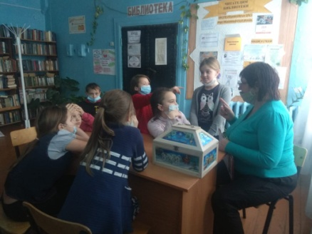Несмотря на погодные условия, и в январе жители села Верх-Мильтюши не скучали. Для детей и взрослых были подготовлены и проведены следующие мероприятия: 2 января – соревнования по бильярду; 6 января - викторина для детей о праздновании Нового года; 8 января – викторина с игровой программой 2»Угадай мелодию»; 20 января – соревнования по дартсу (1 место - Арнольд Готман, 2 место - Иван Гречана, 3 место - Анастасия Карчина и Иван Горячев); 21 января – викторина для детей «Знатоки сказок».*

*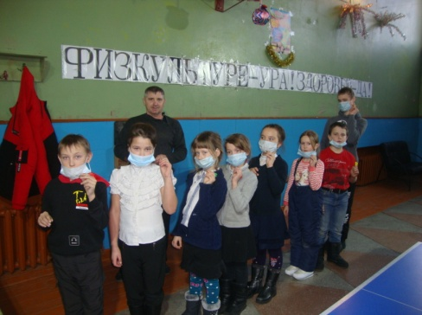Для детей и взрослых в обычном режиме работают все кружки и клубы по интересам*



*Клуб посёлка Семеновский*

*В январе жители поселка Семеновский не скучали. Для детей были проведены следующие мероприятия: познавательно – игровая программа «Что, где, когда», где ребята отвечали на вопросы ведущего; игровая программа на свежем воздухе «У зимы свои порядки», конкурс «Мисс зима», титул «Мисс Зима» присвоен Камилле Стволовой, титул «Мисс Очарование – Кристине Стволовой, титул «Мисс Обаяние» - Регине Стволовой. Не скучали и взрослые села: 15 января в клубе собрались женщины разного возраста на театрализовано – конкурсную программу с чаепитием «Ах, этот Старый Новый год». Украсили ярким выступлением праздник Елена Шамота (Кикимора), Людмила Шефер (Баба Яга), Надежда Бахарева (Соолоха). 25 января пяти Татьянам посёлка вручили поздравительные открытки.*

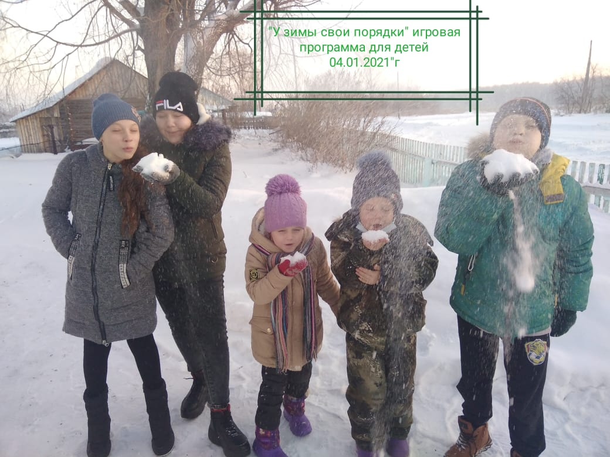

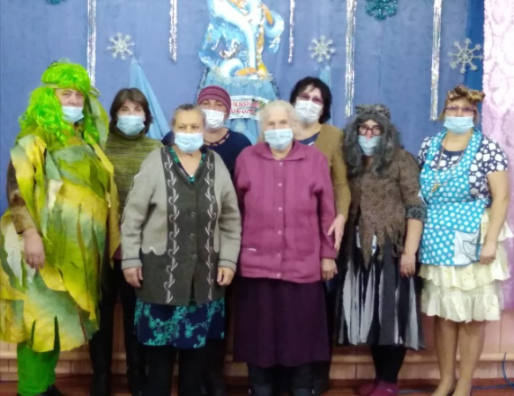

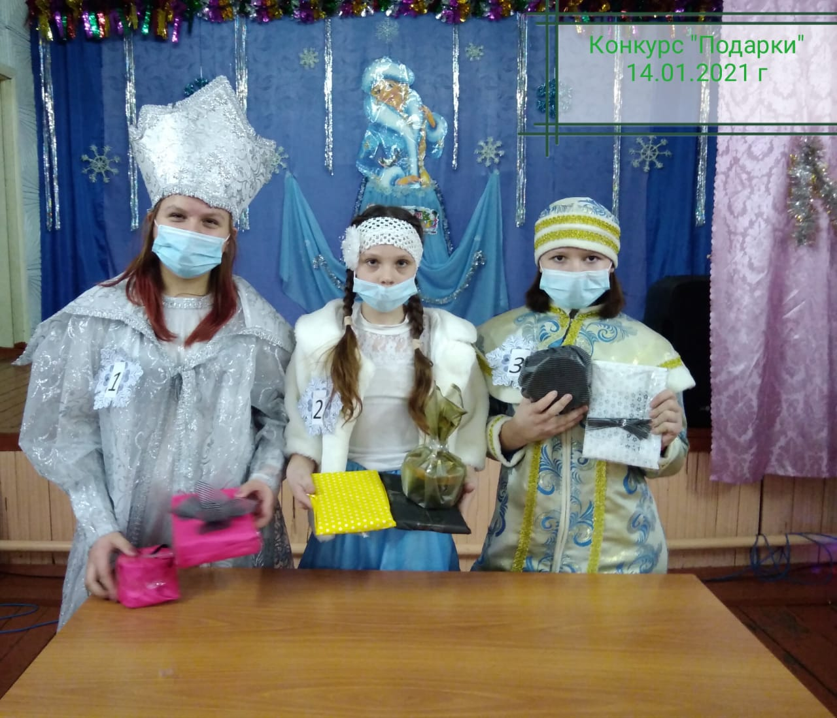

*Клуб села Украинка им. А.М. Лейхтлинга.*

*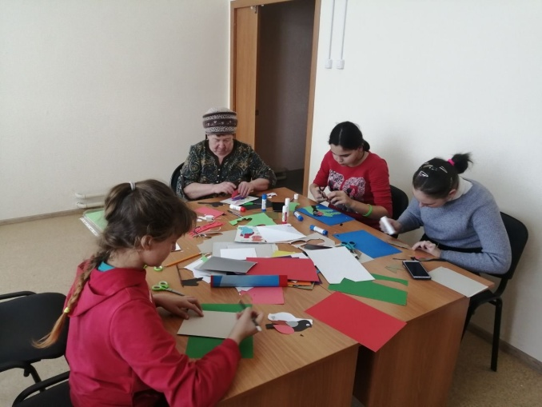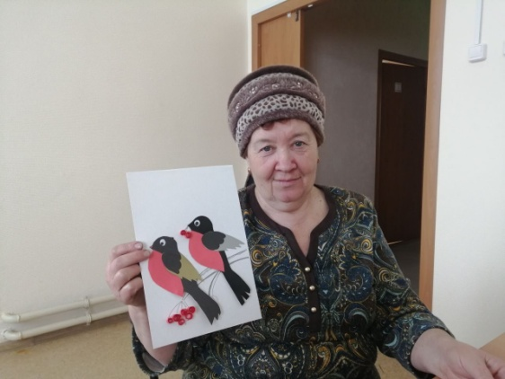Зима – время волшебства и чудес… Чудесный зимний день, веточки в инее и ярко – красные снегири за окном… Нет снегирей? Не беда! В январе клуба села Украинка все желающие приняли участие в мастер – классе «Зимняя сказка»*

***Зимние каникулы с пользой***

*Вот и наступили долгожданные зимние каникулы. Все школьники с нетерпением ждут их, ведь это зимние каникулы. Конечно, хочется, чтобы каждый ребёнок провёл каникулы в сочетании приятного с полезным.*

*И мы, работники Куриловского Дома культуры с нетерпением ждём наших детей к нам в гости. Для них мы подготовили замечательные мероприятия, детские дискотеки, чаепития как в зале, так и на свежем воздухе, морозный воздух, хороший способ укрепить здоровье. Интересное и незабываемое впечатление осталось у детей от мероприятия «Праздник Ёлки и Зимы»; «Зимние забавы – День снега»; «Новогодний сюрприз», которые провела Л.Б.Ушакова методист ДК. Дискотеку с игровой программой «Новогодний ритм», провела ведущая дискотеки С.П.Мочалкина.*

*Рождественские посиделки для детей и их родителей подготовила и провела художественный руководитель ДК - О,П.Бауэр, совместно с библиотекарем Н.П.Киселевой.*

*Важно, чтобы школьники во время зимних каникул испытали как можно больше позитивных эмоций, отдохнули, насладились временем, восстановились силы, которые нужны в дальнейшей учёбе.*

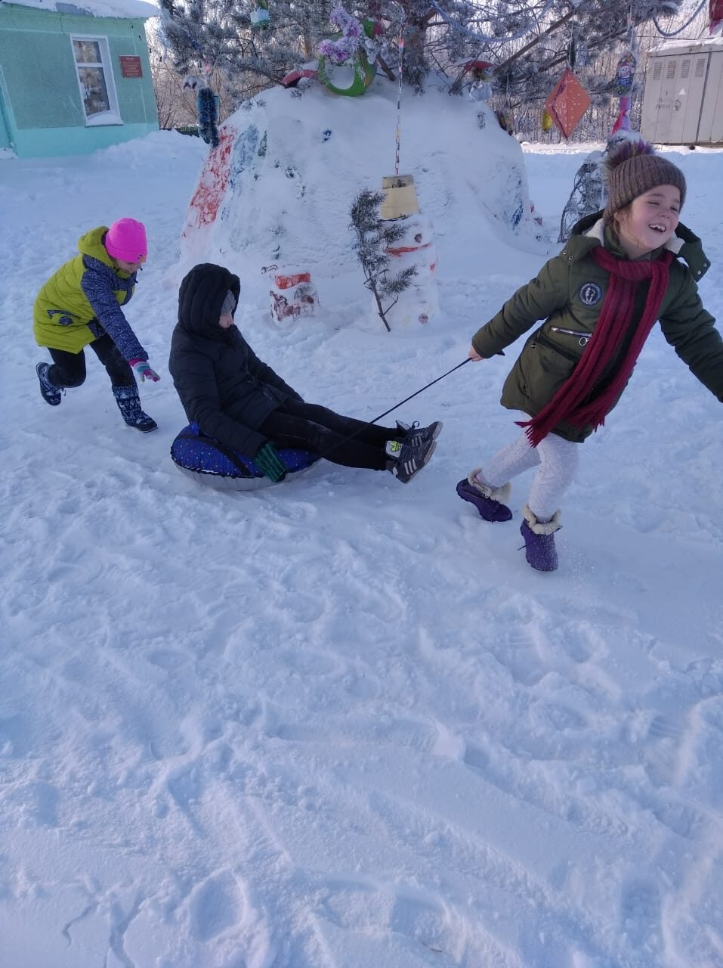

*Васильев вечер – Щедрый вечерок*

*«Кто в Васильев день весел и счастлив, тот весь год таким будет». Вечером с 13 на 14 января начинались колядки Старого Нового года – весёлый праздник, с угощениями, щедрованиями, изобилием на столах. Время радоваться и веселиться весь день. Вот и мы работники Куриловского СДК, решили отметить этот вечер различными песнями и играми с ряжеными по старому доброму обычаю. Повеселить жителей села. После шумного весёлого обхода, собрались в одной избе и устроили общую пирушку: съели всё, чем нас одарили.*

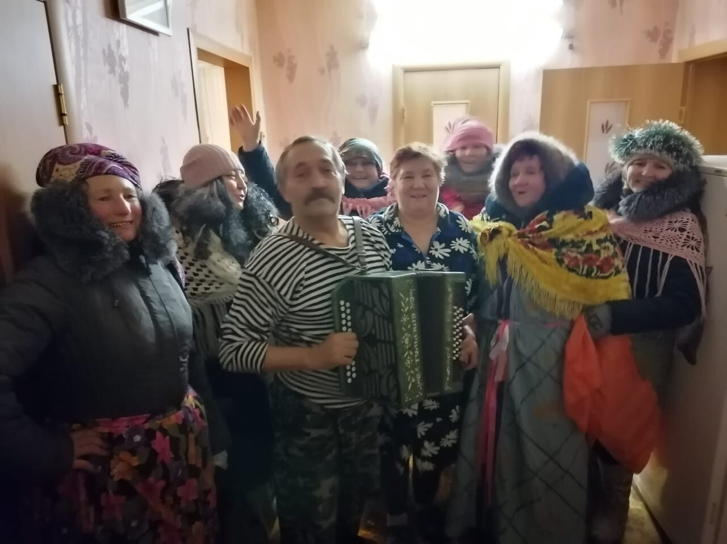

*Татьянин день – День студенчества!*

*Есть в морозном январе день, окрашенный радостным, каким-то весенним настроением. Это 25 января – Татьянин день! Несмотря на то, что почитание святой Татьяны изначально было распространено во всём христианском мире, сейчас это имя ассоциируется, прежде всего, с Россией. В нашем селе Куриловка, есть немало женщин, носящих это прекрасное имя. Работники Дома культуры, несмотря на мороз в этот день – поздравили Татьян с днём ангела. Им были вручены открытки и сладкий подарок. Поздравляем всех Татьян с Днём ангела, желаем крепкого здоровья и счастья!* 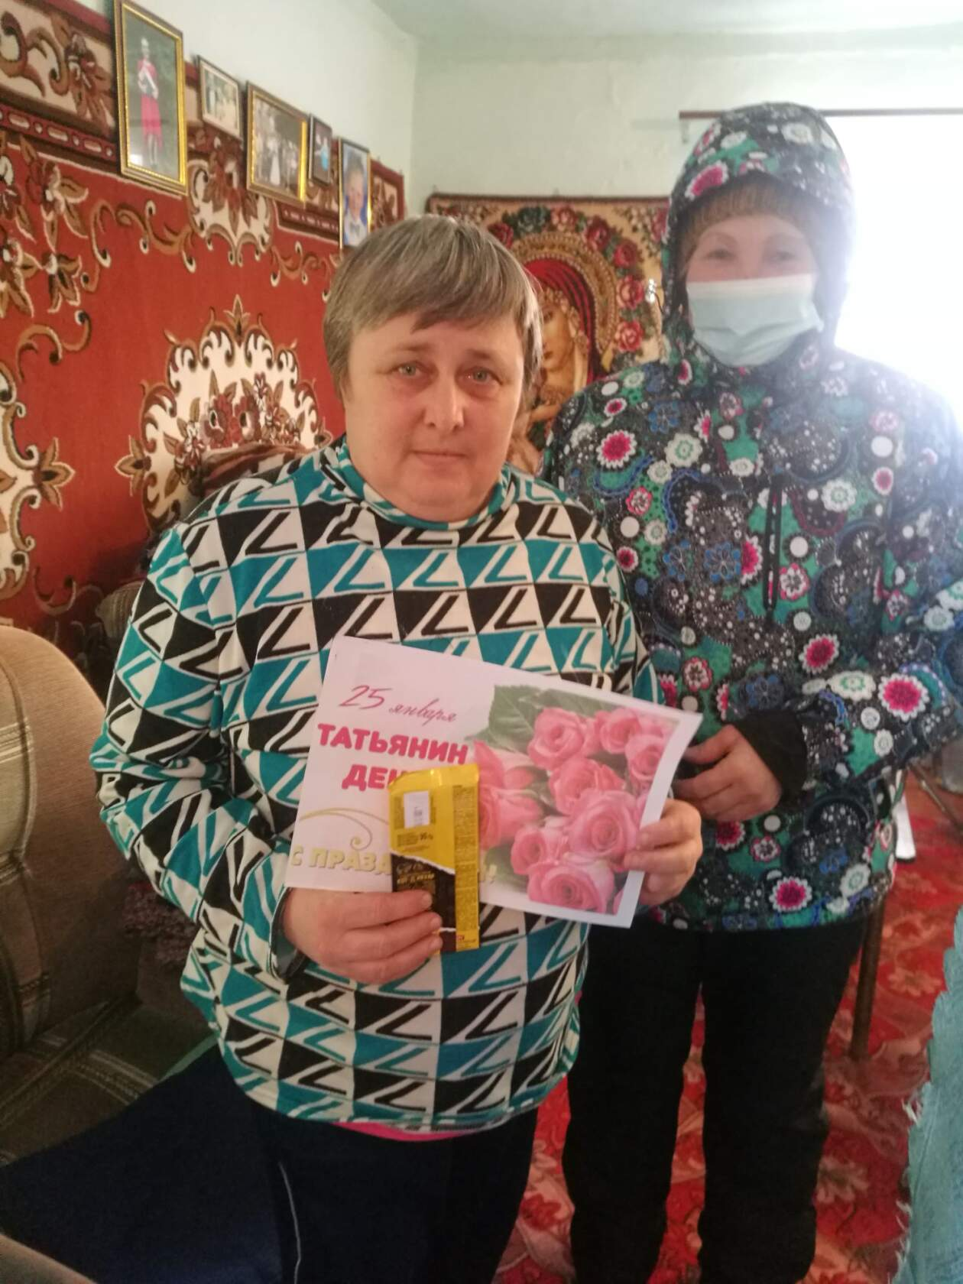

*Методист Куриловского СДК Л.Ушакова*

***Вопрос - ответ***

***ВОПРОС: По принятию мер по содержанию собак без привязи, отдельными гражданами***

*Обращение от жительницы с. Верх-Мильтюши*

*Верх-Мильтюшпинского сельсовета Черепановского района*

***Головина Н.И.***

***На вопрос ответил Глава Верх-Мильтюшинского сельсовета Черепановского района Лукьянюк Ф.Л.***

***-*** *Совместно с участковым уполномоченным полиции был проведен рейд на ул. Совхозная с. Верх-Мильтюши . С гр. Головиной Н.И и соседей взято заявление на хозяина собаки которое было направлено в полицию.*

***Информация по выполнению программ***

***на территории поселения***

*За истекший период 2020 года на территории Верх-Мильтюшинского сельсовета Черепановского района выполнено:*

*- Проведена работа по ремонту водосброса плотины на с. Верх-Мильтюши (111 112,00 руб.);*

*- Обустройство пешеходного перехода в с. Верх-Мильтюши (38 108, 00 руб.);*

*- грант «Обустройство спортивной площадки» (383 204,00 руб.)*

***Инициативное бюджетирование.***

*В сентябре 2020 г, администрацией Верх-Мильтюшинского сельсовета Черепановского района Новосибирской области подана заявка на 2021 год на участие в конкурсном отборе проектов развития территорий муниципальных образований Новосибирской области, основанных на местных инициативах, наименование проекта:*

*- «Островок здоровья», в с. Украинка Черепановского района Новосибирской области»,*

*Общая оценочная стоимость реализации проекта - 269620,68 руб.*

***Работа Совета депутатов***

***Верх-Мильтюшинского сельсовета***

***За период с 01 по 30 декабря 2020 г, состоялись 3(три) сессии Совета депутатов Верх-Мильтюшинского сельсовета Черепановского района. В работе данных сессии приняли участие депутаты Верх-Мильтюшинского сельсовета, управляющий делами администрации Черепановского района Худяков Д.К;******Глава Верх-Мильтюшинского сельсовета Лукьянюк Ф.Л. , Зам. главы Верх-Мильтюшинского сельсовета Овчинникова Е.А., специалисты администрации Верх-Мильтюшинского сельсовета Татуйко Е.И., Потеха В.И.***

***На 4 сессии Совета депутатов Верх-Мильтюшинского сельсовета Черепановского района Новосибирской области шестого созыва от 07.12.2020 г, рассмотрен 1 вопрос:***

*1.Об объявлении конкурса по отбору кандидатур на должность Главы Верх-Мильтюшинского сельсовета Черепановского района Новосибирской области и формировании конкурсной комиссии*

***На 5 сессии Совета депутатов Верх-Мильтюшинского сельсовета Черепановского района Новосибирской области шестого созыва от 25.12.2020 г, рассмотрен 1 вопрос:***

*1. Об изрании Главы Верх-Мильтюшинского сельсовета Черепановского района Новосибирской области*

***На 6 сессии Совета депутатов Верх-Мильтюшинского сельсовета Черепановского района Новосибирской области шестого созыва от 30.12.2020 г, рассмотрено 2 вопроса:***

*1. О бюджете Верх-Мильтюшинского сельсовета Черепановского района Новосибирской области на очередной 2021 год и плановый период 2022 и 2023 годов*

*2.О внесении изменений в решение № 3 сорок пятой сессии Совета депутатов Верх-Мильтюшинского сельсовета Черепановского района Новосибирской области от 27.05.2020*

***Все вопросы на сессии рассмотрены и утверждены*** *Председатель Совета депутатов Верх-Мильтюшинского сельсовета Капицкая С.А.*

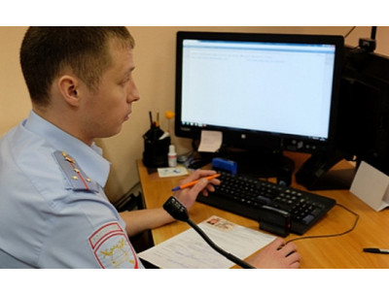

***Информирование населения***

**Госавтоинспекция рекомендует использовать Возможности Единого портала государственных услуг и «электронной очереди»** ****Госавтоинспекция рекомендует использовать Возможности Единого портала государственных услуг и «электронной очереди»Госавтоинспекция рекомендует использовать Возможности Единого портала государственных услуг и «электронной очереди»**Конец формы

***Госавтоинспекция рекомендует использовать Возможности Единого портала государственных услуг и «электронной очереди»***

*Межрайонный отдел технического надзора и регистрации автомототранспортных средств ГИБДД ГУ МВД России по Новосибирской области , расположенный по адресу : Новосибирская область, г. Искитим, проспект Юбилейный, дом 6, осуществляет прием граждан по вопросам регистрации транспортных средств и выдачи свидетельства о допуске транспортных средств к перевозке опасных грузов.*

*Кроме того государственная услуга  по регистрации транспортных средств оказывается сотрудниками указанного отдела по адресам: Новосибирская область, Черепановский район, пос. Пригородный, дом 7; Новосибирская область, р.п. Мошково, ул. Строительная, дом 20; Новосибирская область, гор. Тогучин, ул. Лесная, дом 1.*

*При этом Госавтоинспекция Новосибирской области рекомендует использовать возможности Единого портала государственных услуг и «электронной очереди».*

*Регистрировать транспортные средства без очереди может любой гражданин, зарегистрированный на Едином портале государственных и муниципальных услуг (http://www/gosuslugi/ru)).*

*Граждане, имеющие доступ к сети Интернет, могут воспользоваться всеми преимуществами быстрого и бесконтактного документооборота и получить необходимые услуги без потери времени и качества, сохранив при этом своё здоровье в условиях неблагоприятной эпидемиологической обстановки.*

*Многие граждане используют портал Госуслуг, так как это не только позволяет заранее спланировать день посещения Госавтоинспекции, но и помогает значительно сэкономить средства при оплате госпошлины.*

*С 1 января 2017 года оплачивать пошлины на государственные услуги, предоставляемые, в том числе, и подразделениями Госавтоинспекции, можно со скидкой 30%. Скидкой могут воспользоваться только физические лица, при подаче заявления на получение услуги и оплаты государственной пошлины с использованием Единого портала государственных и муниципальных услуг  (*[*http://www/gosuslugi/ru*](http://www/gosuslugi/ru)).



***Проверить сведения о кадастровом инженере можно с помощью***

***специального сервиса***

***Работы по подготовке документов для государственного кадастрового учета объектов недвижимости проводят кадастровые инженеры. Кадастровая палата по Новосибирской области рекомендует перед заключением договора на выполнение работ проверять сведения о специалистах с помощью сервиса на сайте Росреестра.***

*В соответствии с законодательством каждый кадастровый инженер должен состоять в саморегулируемой организации (СРО). В противном случае он не имеет права проводить кадастровые работы, а подготовленные им документы не будут иметь юридической силы. Деятельность специалиста строго контролируется со стороны СРО кадастровых инженеров.*

*Кадастровый инженер несет административную и уголовную ответственность за несоблюдение требований законодательства в области кадастровых отношений, в том числе за недостоверность сведений в подготовленных документах. Убытки, причиненные заказчику работ действиями или бездействием кадастрового инженера, возмещаются по договору обязательного страхования гражданской ответственности кадастрового инженера.*

*При выборе кадастрового инженера важно учитывать наличие у него действующего квалификационного аттестата, членство в СРО и результаты профессиональной деятельности. Проверить эти данные о специалисте можно с помощью сервиса «*[*Реестр*](https://rosreestr.gov.ru/wps/portal/ais_rki) *кадастровых инженеров» в разделе «Электронные услуги и сервисы» на официальном сайте* [*Росреестра*](https://rosreestr.gov.ru/site/)*. Всего в реестре содержится информация о почти 40 тыс. кадастровых инженеров.*

*Также на сайте Росреестра функционирует сервис «Личный кабинет кадастрового инженера», с помощью которого предварительно проверяются документы, подготовленные кадастровым инженером. После проверки документы помещаются на временное хранение в электронное хранилище с присвоением*

*уникального идентифицирующего номера (УИН). При подаче документов на проведение учетно-регистрационных процедур заявителю нужно только указать УИН, не представляя документы в бумажном виде.*

*Напоминаем, по любым вопросам оформления недвижимости можно обращаться в Ведомственный центр телефонного обслуживания (ВЦТО): 8(800)100-34-34. ВЦТО работает в круглосуточном режиме. Звонок по России бесплатный.*

***Отдел надзорной деятельности и профилактической***

***работы по Черепановскому и Маслянинскому районам***

***Новосибирской области, информирует***

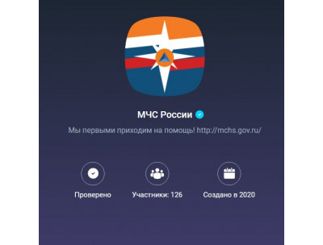

***МЧС России открывает официальное сообщество в мессенджере «Вайбер»***

*Популяризация культуры безопасности среди населения – одна из основных задач МЧС России. Для ее реализации ведомство активно использует социальные сети и мессенджеры. Дополнительным каналом взаимодействия с гражданами стало официальное сообщество в мессенджере «Вайбер», который широко распространен в регионах страны.*

*На новой площадке уже публикуется новостной и развлекательный контент, лайфхаки по безопасности, памятки по ОБЖ, официальные комментарии ведомства по ЧС. В разработке – интерактивы.*

*Вместе с тем интересные новости о деятельности Главного управления МЧС России по Новосибирской области можно узнать на любой удобной для Вас социальной сети - Вконтакте, Одноклассники, Facebook, Twitter, Instagram, Youtube*.

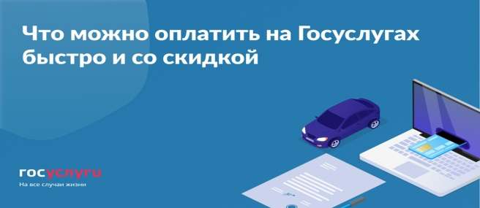

Госуслуги***Что можно оплатить на Госуслугах***

*Платежи на Госуслугах помогают экономить деньги и время. Вот что удобно оплачивать на портале.*

*🔹 Госпошлина. Если оформлять услугу на портале, можно сразу уплатить госпошлину. Ее размер при этом уменьшится на 30%. Например, оформить загранпаспорт нового образца на Госуслугах обойдется на 1500 ₽ дешевле.  
🔸*[*gosuslugi.ru/10051/1*](https://vk.com/away.php?to=http%3A%2F%2Fgosuslugi.ru%2F10051%2F1&post=-73442711_187951&cc_key=) *🔹 Автоштрафы. Штрафы за нарушение ПДД автоматически появляются на портале. Если оплатить их в течение 20 дней, можно сэкономить 50%.  
🔸*[*gosuslugi.ru/10001/1*](https://vk.com/away.php?to=http%3A%2F%2Fgosuslugi.ru%2F10001%2F1&post=-73442711_187951&cc_key=) *🔹 Налоговая задолженность. На портале появляется информация о недоимке по налогам. Ее можно сразу же погасить, чтобы не переплачивать из-за пени. Даже если есть долг по разным налогам, его можно погасить одним платежом.  
🔸*[*gosuslugi.ru/10002/1*](https://vk.com/away.php?to=http%3A%2F%2Fgosuslugi.ru%2F10002%2F1&post=-73442711_187951&cc_key=) *🔹 Судебная задолженность. Долги, которые взыскивают судебные приставы, также можно найти и оплатить на портале. Например, долги по алиментам, ЖКХ, штрафам, которые вовремя не заплатили. Это поможет избежать дополнительных расходов: исполнительского сбора и штрафа.  
🔸*[*gosuslugi.ru/10003/1*](https://vk.com/away.php?to=http%3A%2F%2Fgosuslugi.ru%2F10003%2F1&post=-73442711_187951&cc_key=)

***Объявления***

***УВАЖАЕМЫЕ ЖИТЕЛИ***

***Желающие привиться от COVID-19, записаться в очередность в Верх-Мильтюшинской УБ, вакцина СПУТНИК-V (две прививки с интервалом 21 день).***

***Вакцинация будет проводиться в приёмном покое ЦРБ г. Черепаново.***

***ПРОТИВОПОКАЗАНИЯ:***

*- Детям до 18 лет:*

*- Беременным, кормящим и с осторожностью тем, у кого болезни щитовидной железы, а также кто переболел COVID-19 по их согласию.*

*Администрация*

***Контактная информация по возникающим вопросам  
 вы можете обратиться***

***Телефон приемной администрации Черепановского района:  (8-383) -45-21-368, каб. №50.***

***Общественная приемная Главы Черепановского района,******Никонорова Нина Ивановна, тел. 8 (383)-45- 22-710, каб.№ 50;***

*Управляющий делами администрации Черепановского района*

*Худяков Дмитрий Константинович****, тел. 8 (38345) 22-111***

*E-mail:*[*orgotd@ngs.ru*](mailto:orgotd@ngs.ru)*.*

***Глава Верх-Мильтюшинского сельсовета Черепановского района Новосибирской области Ф.Л.Лукьянюк,   
специалисты администрации Верх-Мильтюшинского сельсовета, телефон:  (8-383 45) 61-135***

*E-mail : spetseolisty@mail.ru*

# https://pozdravok.iz-runeta.ru/wp-content/uploads/2017/06/maxresdefault-1-1024x576.jpg*Поздравляем!*

***15.01. Ушакова Галина Ивановна- 60 лет***

***22.01 Фегеле Ольга Петровна -70 лет***

***26.01. Глубокова Наталья Владимировна -60 лет***

***28.01 Острецов Сергей Иванович -65 лет***

***Желаем Вам безмерного счастья, крепкого здоровья, любви, удачи, достатка, исполнения желаний! Пусть жизнь будет наполнена положительными эмоциями, верными друзьями, радостными днями, яркими, светлыми и счастливыми событиями!***

|  |  |  |
| --- | --- | --- |
| Редакционная коллегия:  Татуйко Е.И.  Потеха В.И.  Капицкая С.А. | Администрация Верх-Мильтюшинского сельсовета Черепановского района Новосибирской области, Совет депутатов Верх-Мильтюшинского сельсовета.  Верх-Мильтюши а ул. Центральная 1,  тел, факс 61-135 | Тираж 100 экземпляров |